SIGURNIM KORAKOM U ŠKOLU 2

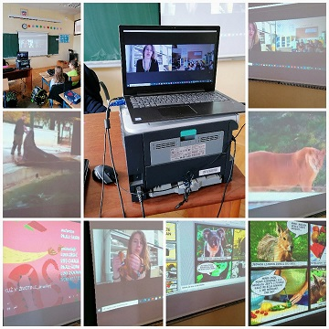
Učenici 2. razreda OŠ Neorić-Sutina virtualno su se preko Microsoft Teams družili s učenicima 2.b razreda OŠ kraljice Jelene iz Solina. Predstavili su jedni drugima aktivnosti koje su odradili tijekom školske godine. Predstavili su znamenitosti i kulturnu baštinu svoga mjesta. Učenici Neorića pričali su kako je Neorić dobio ime, o stoljetnim običajima svojih maškara te otpjevali dvije ojkavice.Učenici Solina pričali su o kulturnoj baštini i znamenitostima svoga mjesta.
